Temat: Domowy ogródek.
1. Do założenia domowego ogródka będziecie potrzebowali kilku rzeczy. Podpisz ilustracje lub wytnij i wklej wyrazy.
…………………………………………………….. | 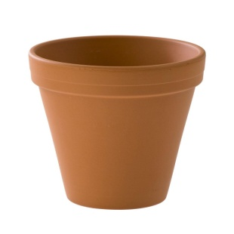  ………………………………………………..
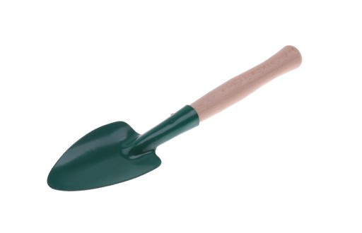  …………………………………………………….. | …………………………………………………….
…………………………………………………….. | 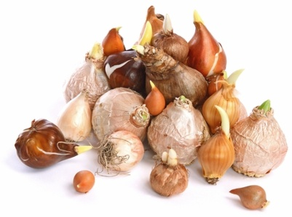  ……………………………………………………….
……………………………………………………………… | …………………………………………………………………….

RĘKAWICE | DONICZKA | ŁOPATKA
ZIEMIA | NASIONA | CEBULKI
SADZONKA | KONEWKA
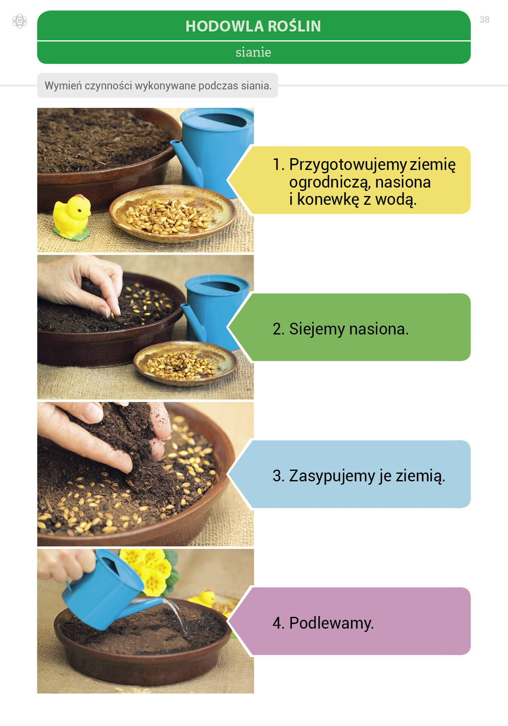
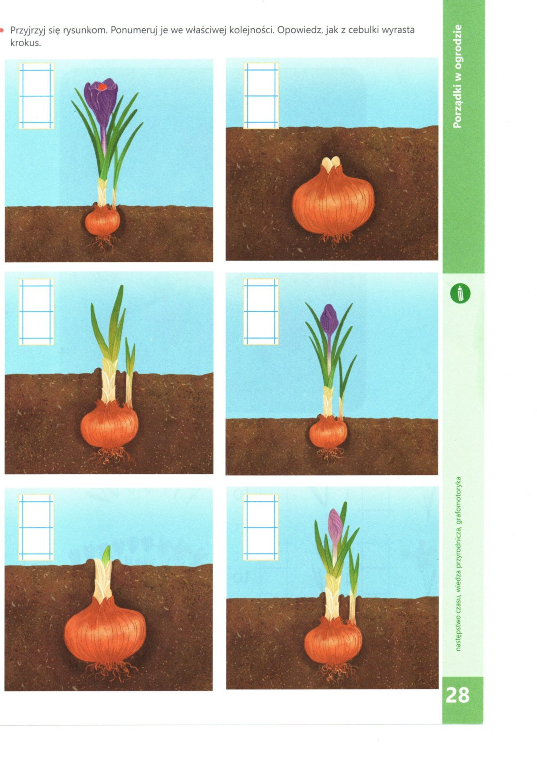
Sianie ziół w domu, filmik instruktażowy:
https://www.youtube.com/watch?v=0hKA4S2WVAE
Przypomnijmy co rośliny potrzebują do życia. Połącz obrazek z podpisem.
ODPOWIEDNIA TEMPERATURA
WODA
ŚWIATŁO
ZIEMIA

Spróbuj w domu zasiać lub zasadzić dowolną roślinę. Dbaj o nią i obserwuj jak się rozwija. Powodzenia

